Tarea para FOL08

Actividad 1
a) ¿Ante qué tipo de emergencia nos encontramos?
Nos encontramos ante un conato de incendio que ha derivado en un incendio parcial al no poder ser extinguido sin medios externos.
b) ¿Cómo sería el protocolo de actuación ante esta emergencia?
Ante esta emergencia, los pasos a seguir serían:
1. Se detecta el incendio y se activa el dispositivo anti incendios de la zona afectada.
2. Se avisa al Director de emergencias que activa y coordina la actuación en la emergencia.
3. El equipo de primera intervención intenta sofocar el conato con los medios disponibles en el centro.
4. Se informa al director de emergencias que no se ha podido extinguir, por lo que este determina la necesidad de evacuar las instalaciones y dar aviso al servicio de bomberos.
5. Se activa el aviso para que todos los empleados y personal abandone de forma ordenada y calmada el centro hasta el punto de encuentro.
6. Se contabilizan a todas las personas para asegurarnos que nadie se ha quedado dentro por error o accidente.
c) ¿Cómo deben ser las señales de salvamento y de localización de equipos de extinción de incendios?
Deberemos seguir las señales de salida de emergencia:



Hasta llegar al punto de encuentro:
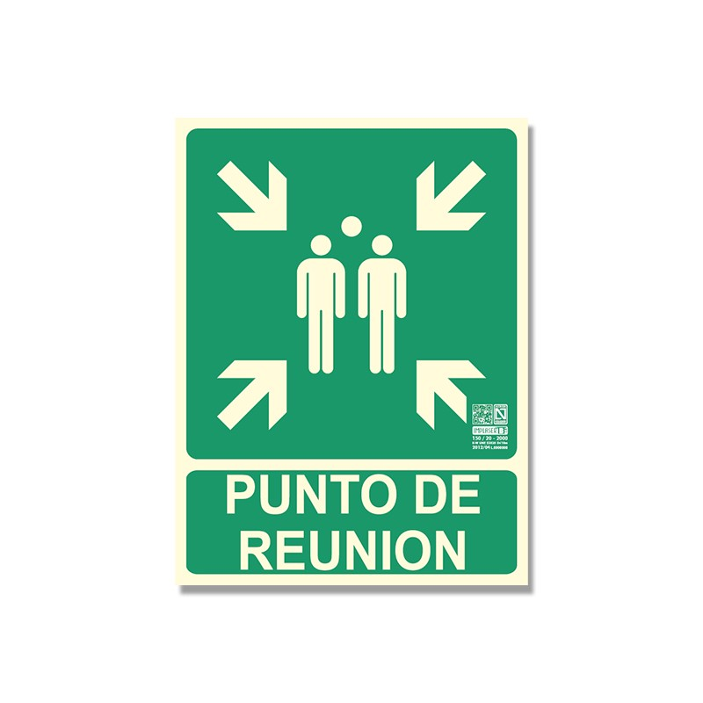
Para localizar los diferentes equipos de extinción tenemos las siguientes señales:
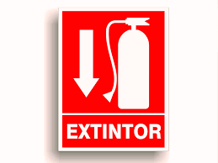


d) Indica qué medida de protección colectiva aparece en el supuesto.
El dispositivo contra incendios instalado en el techo
Actividad 2
Para un desarrollador de software podríamos indicar como EPIS los siguientes elementos:
- Alfombrilla ergonómica: Para evitar dolores en la muñeca, utilizaremos alfombrillas que tengan una almohadilla para apollar la mano y evitar posturas forzadas.
- Reposa pies: Favorece adoptar una postura óptima y evitar dolores de espalda y tensiones musculares.
En el caso de realizar reparaciones sobre equipos informáticos podríamos indicar:
- Guantes anti corte: para evitar posibles daños a la hora de realizar el montaje o desmontaje de los equipos informáticos.

Actividad 3
Para la correcta utilización de un extintor hay que seguir los siguientes pasos.
1. Antes de descolgarlo de su soporte, verificar que tiene presión a través del manómetro y que el extintor es el adecuado para el tipo de fuego a extinguir.
2. Tras cogerlo, se retira la anilla de seguridad y se realiza una pequeña descarga para verificar que realmente tiene presión antes de desplazarnos con él hasta el lugar del fuego.
3. Iniciamos la descarga sobre el fuego, acercándonos lentamente y aplicando la descarga sobre la base del fuego realizando movimientos de barrido.

